1 Semana 1 – TAREA – DOMAĆI ALFABETO ESPAÑOL

1.Descifra las palabras:
Napišite sledeće reči u svesku, a potom ih naglas pročitajte
Nazivi španskih slova se nalaze na kraju vežbanja

- efe - ele - o - erre _________________________
- e- ele - e - efe - a - ene - te - e _________________________
- e - ese - ce - u - e - ele - a _________________________
- e - ese - te- u - de - i - a - ene - te - e _________________________
- ce - hache - o - ce - o - ele - a - te - e _________________________
- a - eme - o - erre _________________________
- a - eme - be - u - ele - a- ene - ce - i - a _________________________
- e - de- i - efe- i - ce- i - o _________________________
- ce- o - eme - pe - u - te- a- de- o - erre- a _________________________
- ce- u - a- de- e- erre- ene - o _________________________
- a- erre- eme - a- ere- i - o _________________________
- erre- e- ese- pe - u - e- ese- te- a_________________________
- eme - u - jota - e – erre _________________________
- hache, e, ele, a, de, o _________________________
- hache, e, erre, eme, a, ene, o_________________________
- jota, o, erre, ge, e _________________________
- jota, u, e, uve, e, ese _________________________
- hache, u, e, uve, o _________________________
- jota, u, a, ene, e, ese _________________________
- hache, a, be, ele, a, erre _________________________
- hache, o, erre, erre, i, be, ele, e _________________________
- hache, o, ese, pe, i, te, a, ele _________________________

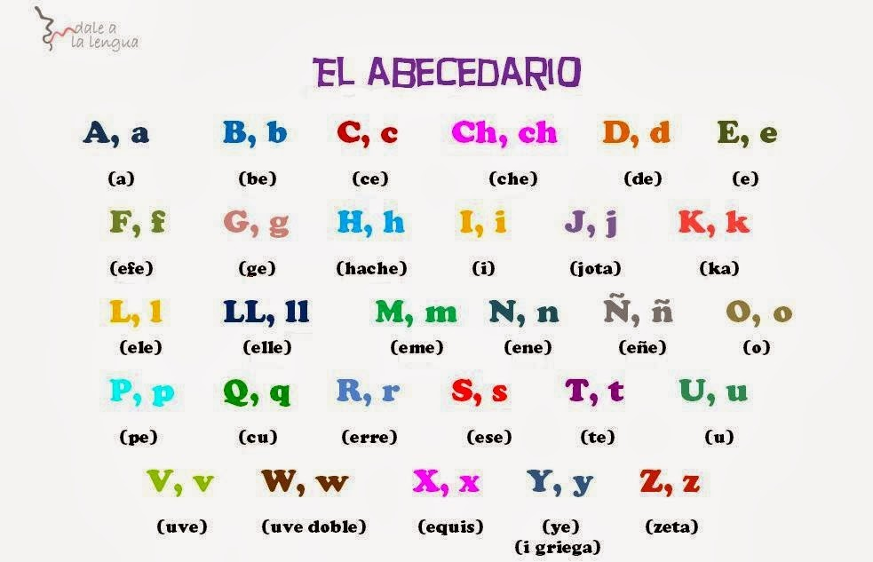

2. Lee el texto en voz alta / Pročitajte tekst naglas
Mi perro y yo
Mi perro se llama Tom. Tiene 3 años y es mi mejor amigo. Es un San Bernardo precioso, muy grande y con un pelo muy brillante. Tom siempre está feliz. Pero por las mañanas, yo me voy a trabajar y Tom llora un poco. No quiere estar solo. Yo también estoy un poco triste, pero Tom no puede ir a trabajar conmigo. Mi jefe es alérgico a los perros.

CLAVE de la tarea
LA TAREA
LA FLOR – LAS FLORES
EL ELEFANTE - LOS ELEFANTES
LA ESCUELA - LAS ESCUELAS
EL ESTUDIANTE - LOS ESTUDIANTES
LA ESTUDIANTE – LAS ESTUDIANTES
EL CHOCOLATE -
EL AMOR - LOS AMORES
LA AMBULANCIA - LAS AMBULANCIAS
EL EDIFICIO - LOS EDIFICIOS
LA CASA - LAS CASAS
LA COMPUTADORA - LAS COMPUTADORAS
EL ORDENADOR - LOS ORDENADORES
El CUADERNO (куадерно) - LOS CUADERNOS
EL LIBRO - LOS LIBROS
EL ARMARIO- LOS ARMARIOS
LA PREGUNTA LAS PREGUNTAS
LA RESPUESTA - LAS RESPUESTAS
LA MUJER - LAS MUJERES
EL HOMBRE - LOS HOMBRES
EL/LA ESPOSO/A - LAS ESPOSAS - LOS ESPOSOS
EL HELADO - LOS HELADOS
EL HERMANO - LOS HERMANO S
LA HERMANA - LAS HERMANAS
JORGE (ХОРХЕ)-
EL JUEVES (ХУЕВЕС)
EL HUEVO
JUANES
HABLAR -
HORRIBLE - TERRIBLE – HORROROSO/A
LA PELÍCULA HORRIBLE
EL LIBRO HORRIBLE EL/LA ESTUDIANTE HORRIBLE
EL HOSPITAL - LOS HOSPITALES

